Contexto y Diagnóstico — Literatus Novelist
METADATOS DEL DOCUMENTO
Proyecto: Literatus Novelist
Módulo: Definición del Problema (01)
Documento: Contexto y Diagnóstico
Autores: Benjamin Norambuena / Josué Ticona
Carrera: Analista Programador

1. Modelo de Solución para Procesos de Negocio
La solución propuesta por Literatus Novelist redefine la cadena de valor de la lectura digital mediante la automatización e inteligencia aplicada a tres procesos clave:
Proceso 1 — Acceso y Enriquecimiento del Contenido
El software procesa automáticamente archivos EPUB de dominio público, los parsea por capítulos y los enriquece con metadatos generados por IA (sinopsis, perfiles de personajes, géneros, temas). Esto elimina el trabajo manual de catalogación y permite escalar el catálogo a más de 1,800 obras sin intervención humana para cada título.
Proceso 2 — Comprensión e Interacción con la Obra
El sistema integra un motor de IA conversacional (Google Gemini 2.0 Flash) que permite al usuario dialogar con avatares de personajes literarios en tiempo real. El avatar conoce el contexto completo de la obra, la personalidad del personaje, su vocabulario y su arco narrativo, entregando respuestas coherentes e inmersivas que funcionan como un tutor literario interactivo.
Proceso 3 — Monetización y Sostenibilidad
La plataforma integra un sistema de pagos real (Transbank Webpay Plus) y una economía virtual de moneda "Tinta" que permite al modelo de negocio ser sostenible, incentivando el uso prolongado de la plataforma mediante gamificación y acceso a contenido premium.

2. Descripción del Problema: Causas y Efectos
2.1 Árbol del Problema
Problema Central: La lectura de literatura clásica tiene baja adherencia entre los lectores digitales modernos.
Causas Raíz identificadas:
Causa | Descripción
C1. Experiencia pasiva | Las plataformas de lectura existentes ofrecen únicamente texto estático sin ningún tipo de interactividad, retroalimentación o acompañamiento.
C2. Falta de contexto accesible | El lector moderno no tiene fácil acceso a análisis literario, contexto histórico o explicaciones de vocabulario mientras lee, lo que genera fricción y abandono de la lectura.
C3. Competencia de medios de alto estímulo | Las redes sociales, videojuegos y plataformas de streaming ofrecen recompensas inmediatas y retroalimentación constante, haciendo que la lectura pasiva sea percibida como lenta y aburrida.
C4. Formatos anticuados | Los archivos de obras de dominio público (Project Gutenberg, elejandria) están disponibles en formatos crudos sin diseño, sin tipografía legible y sin adaptación al consumo móvil.
C5. Ausencia de incentivos | No existe un sistema de recompensas o progresión que motive al lector a continuar o completar obras literarias.

Efectos:
Efecto | Descripción
E1. Abandono de lectura | El lector inicia obras pero no las termina, generando baja retención en las plataformas.
E2. Baja comprensión profunda | Sin acompañamiento ni contexto, el lector no extrae el valor real de la obra literaria.
E3. Desinterés en literatura clásica | La literatura de dominio público (Kafka, Wilde, Poe) es percibida como anticuada e inaccesible para el público joven.
E4. Oportunidad económica desaprovechada | Las obras de dominio público son legalmente libres para ser explotadas comercialmente, pero pocas plataformas agregan valor suficiente para monetizarlas.

3. Diagrama de Ishikawa (Espina de Pescado)
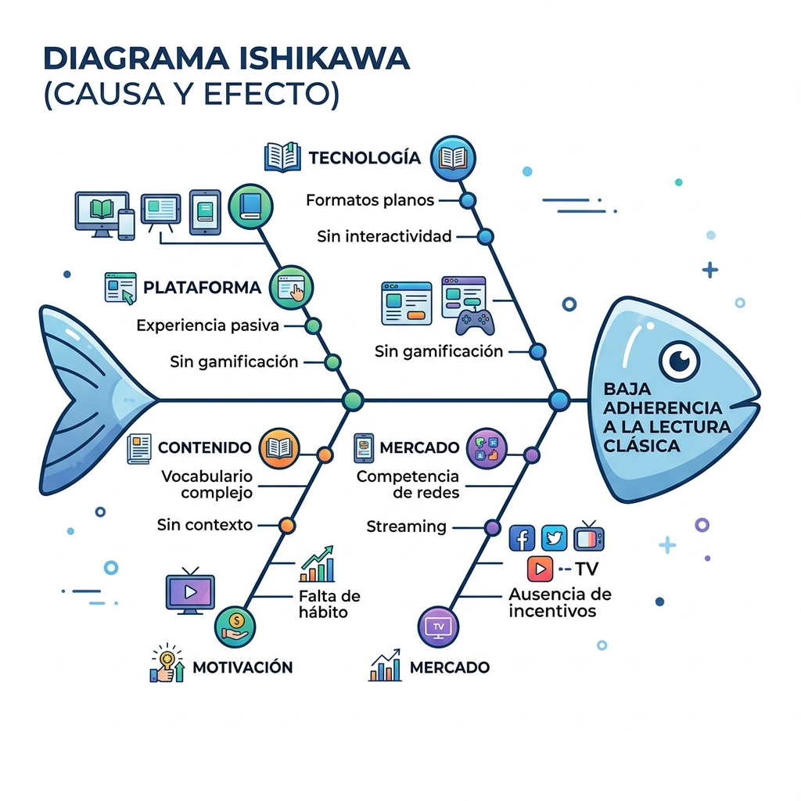
Figura: Diagrama de Ishikawa — Causas del Problema Central
Las causas del problema central "Baja adherencia a la lectura digital de literatura clásica" se agrupan en las siguientes categorías:
Categoría | Causas Identificadas
Tecnología | Formatos de archivo crudos sin diseño. Falta de adaptación móvil. Sin integración de IA o multimedia.
Plataforma | Experiencia de usuario pasiva. Sin sistema de recomendaciones personalizadas. Sin gamificación.
Contenido | Falta de contexto y análisis accesible. Vocabulario complejo sin apoyo. Sin narración de audio.
Mercado | Competencia de medios de alto estímulo (streaming, redes sociales). Sin modelo de negocio atractivo para el usuario.
Motivación | Ausencia de incentivos o sistema de recompensas. Sin comunidad ni aspectos sociales.

4. Propuesta de Valor
Literatus Novelist ataca directamente cada causa raíz identificada:
Causa Raíz | Solución Implementada
C1. Experiencia pasiva | Chat conversacional con personajes de IA (Gemini 2.0 Flash), narración TTS karaoke y avatares expresivos tipo manga.
C2. Falta de contexto | El avatar actúa como tutor literario en tiempo real, explicando el contexto, los personajes y los temas de la obra durante la conversación.
C3. Competencia de medios | Gamificación mediante el sistema de moneda "Tinta", recompensas por lectura y avatares animados que hacen la experiencia comparable a un videojuego de rol o novela visual.
C4. Formatos anticuados | Lector EPUB propio con tipografía premium, modo oscuro, diseño Glassmorphism y adaptación responsive para todos los dispositivos.
C5. Ausencia de incentivos | Sistema económico "La Taberna" con moneda virtual, contenido premium desbloqueado mediante uso, y pasarela de pagos real para monetización sostenible.

5. Validación del Mercado
5.1 Segmento de Usuarios Objetivo
Primario: Lectores jóvenes de 18-35 años con experiencia en medios digitales y videojuegos, que tienen interés en la literatura pero buscan una experiencia más atractiva e interactiva que la ofrecida por plataformas tradicionales.
Secundario: Estudiantes universitarios y de educación media que necesitan acceder a obras literarias clásicas como parte de su currículum académico y valoran la disponibilidad gratuita del catálogo.
Terciario: Profesores, bibliotecas y instituciones educativas que buscan herramientas modernas para fomentar la lectura entre sus estudiantes.
5.2 Tamaño del Mercado
- El mercado global de lectura digital fue valorado en USD 18.7 mil millones en 2023 y se proyecta crecimiento sostenido hasta 2030.
- En Latinoamérica, el 67% de los usuarios de internet accede a contenido cultural digital, pero menos del 30% usa plataformas de lectura regularmente.
- El catálogo de obras de dominio público disponibles globalmente supera las 70,000 obras en español e inglés, representando una fuente de contenido gratuita y escalable sin costo de licenciamiento.
5.3 Diferenciación Competitiva
La propuesta de valor de Literatus Novelist no tiene un competidor directo que combine simultáneamente:
- ✅ Lector EPUB propio y completo
- ✅ Chat con IA contextual de personaje
- ✅ Narración TTS sincronizada al estilo karaoke
- ✅ Sistema de pagos real + economía virtual
- ✅ Avatares visuales estilo novela manga
Esta combinación única de características posiciona a Literatus Novelist en un espacio de mercado sin competencia directa en el segmento hispanohablante.

